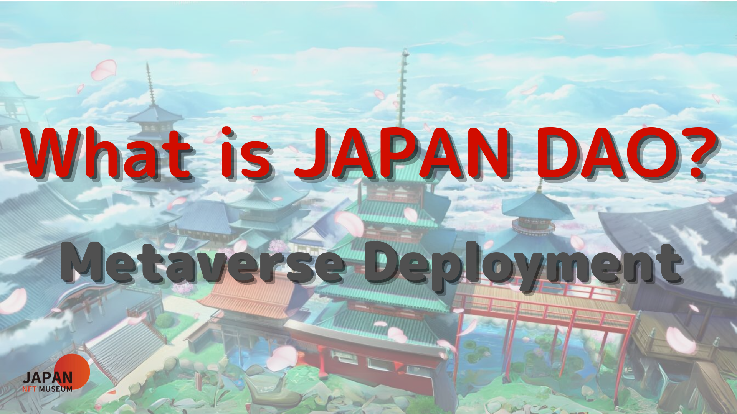
Xin chào tất cả mọi người!
Chào mừng đến với tạp chí Nhật Bản DAO.
Trong bài viết trước, chúng tôi đã giới thiệu các lộ trình, cấu trúc tổ chức của Nhật Bản DAO, v.v.Nếu bạn chưa đọc nó, xin vui lòng thưởng thức tập thứ hai
Bài viết này là phần thứ ba của loạt bốn phần để làm sâu sắc thêm thế giới của Nhật Bản DAO.Ở đây, chúng tôi sẽ giới thiệu việc triển khai siêu truyện của Nhật Bản DAO.
Trang web chính thức của Nhật Bản DAO https://japandao.jp/hp
Sự phát triển trong các metavers
Nhật Bản Dao cũng tập trung vào hoạt động của các bảo tàng sử dụng Metaberth và các triển lãm trên các nền tảng metaberas khác nhau, như sân vận động NFT, Bảo tàng không gian và Bộ sưu tập NFT ở Kyoto, là cách thưởng thức nghệ thuật mới trong kỷ nguyên kỹ thuật số. Chúng tôi đã đề xuất và thu hút sự chú ý.
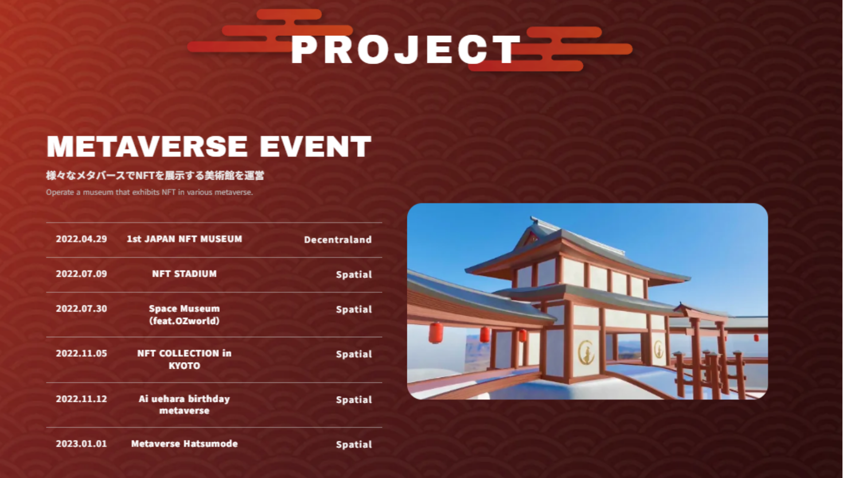
[Sự kiện được tổ chức]
29 tháng 4 năm 2022
Bảo tàng NFT thứ nhất được tổ chức tại Decentraland.Giới thiệu nghệ thuật NFT của Nhật Bản trong Metabath và tạo ra một địa điểm mới để đánh giá cao.Mặc dù sự kiện đầu tiên, nhiều người đã hợp tác với các ứng dụng và khuếch tán, và số lượng tweet vượt quá 1,4 triệu ngay trước sự kiện.
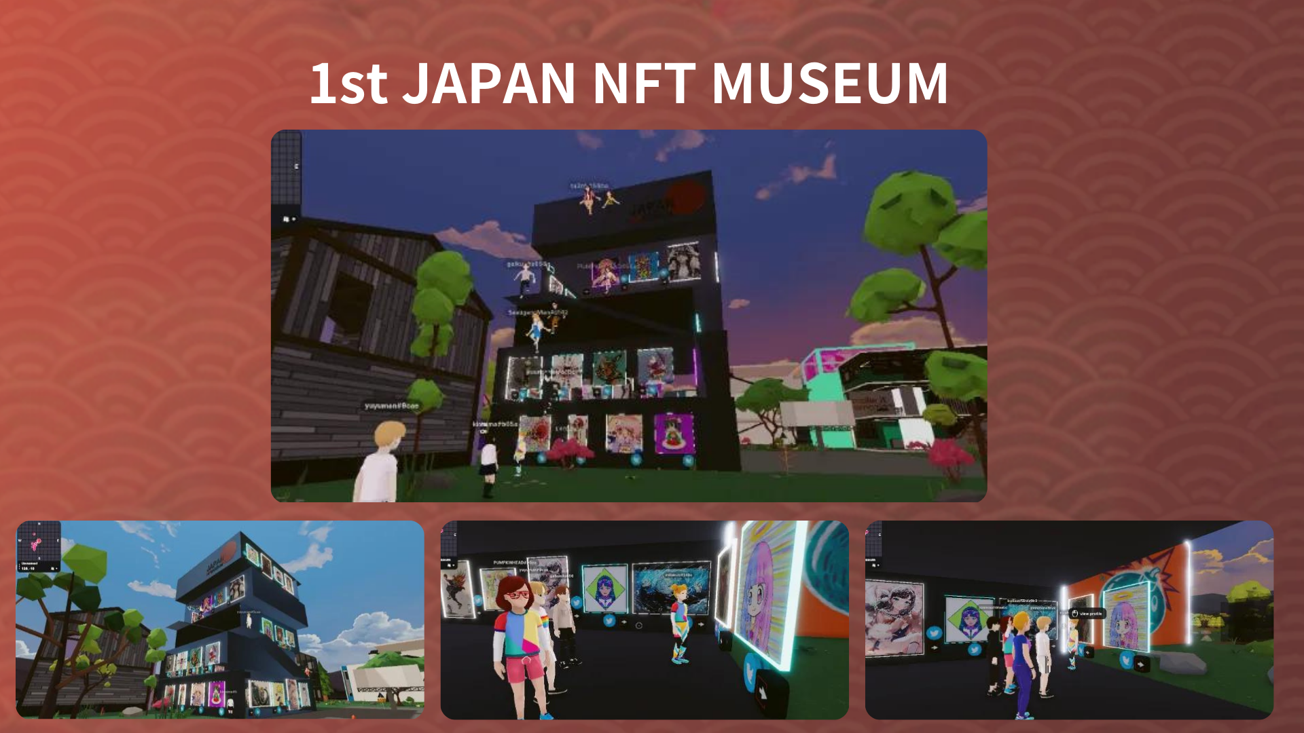
Ngày 9 tháng 7 năm 2022
Sân vận động NFT được tổ chức trong không gian.Sân vận động NFT, nơi 1.000 người sáng tạo tập trung, thu hút sự chú ý ở nước ngoài và lần đầu tiên trong lịch sử NFT, rất nhiều người sáng tạo đã được giới thiệu với thế giới.Khoảnh khắc này là một sự kiện lịch sử ở Nhật Bản.
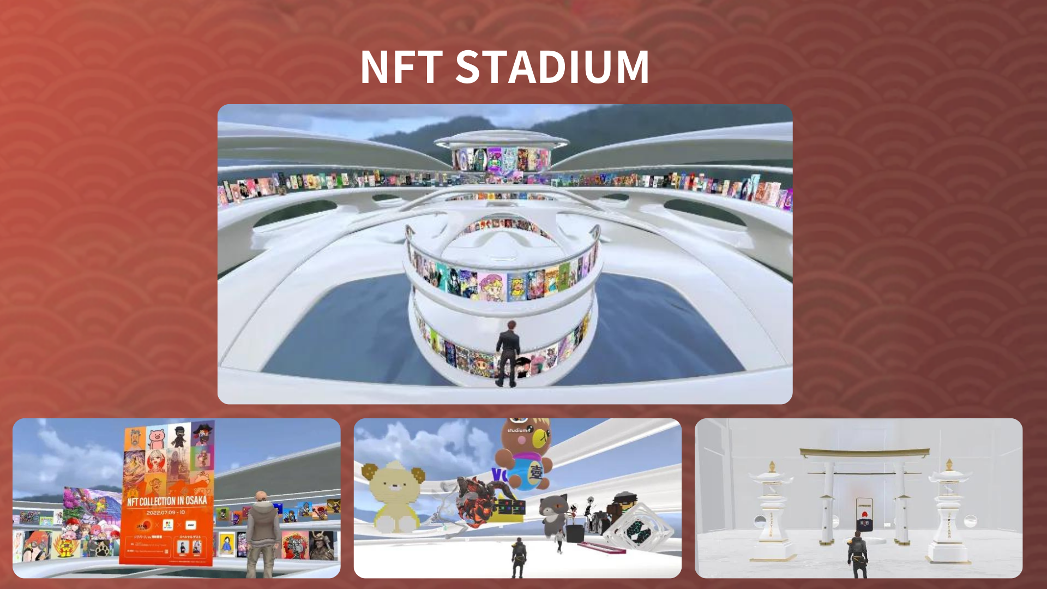
Ngày 30 tháng 7 năm 2022
Bảo tàng không gian (feat.ozworld) được tổ chức tại không gian.Ozworld (@Overzenith369), một nghệ sĩ hiphop nổi tiếng, đã mở Bảo tàng không gian NFT
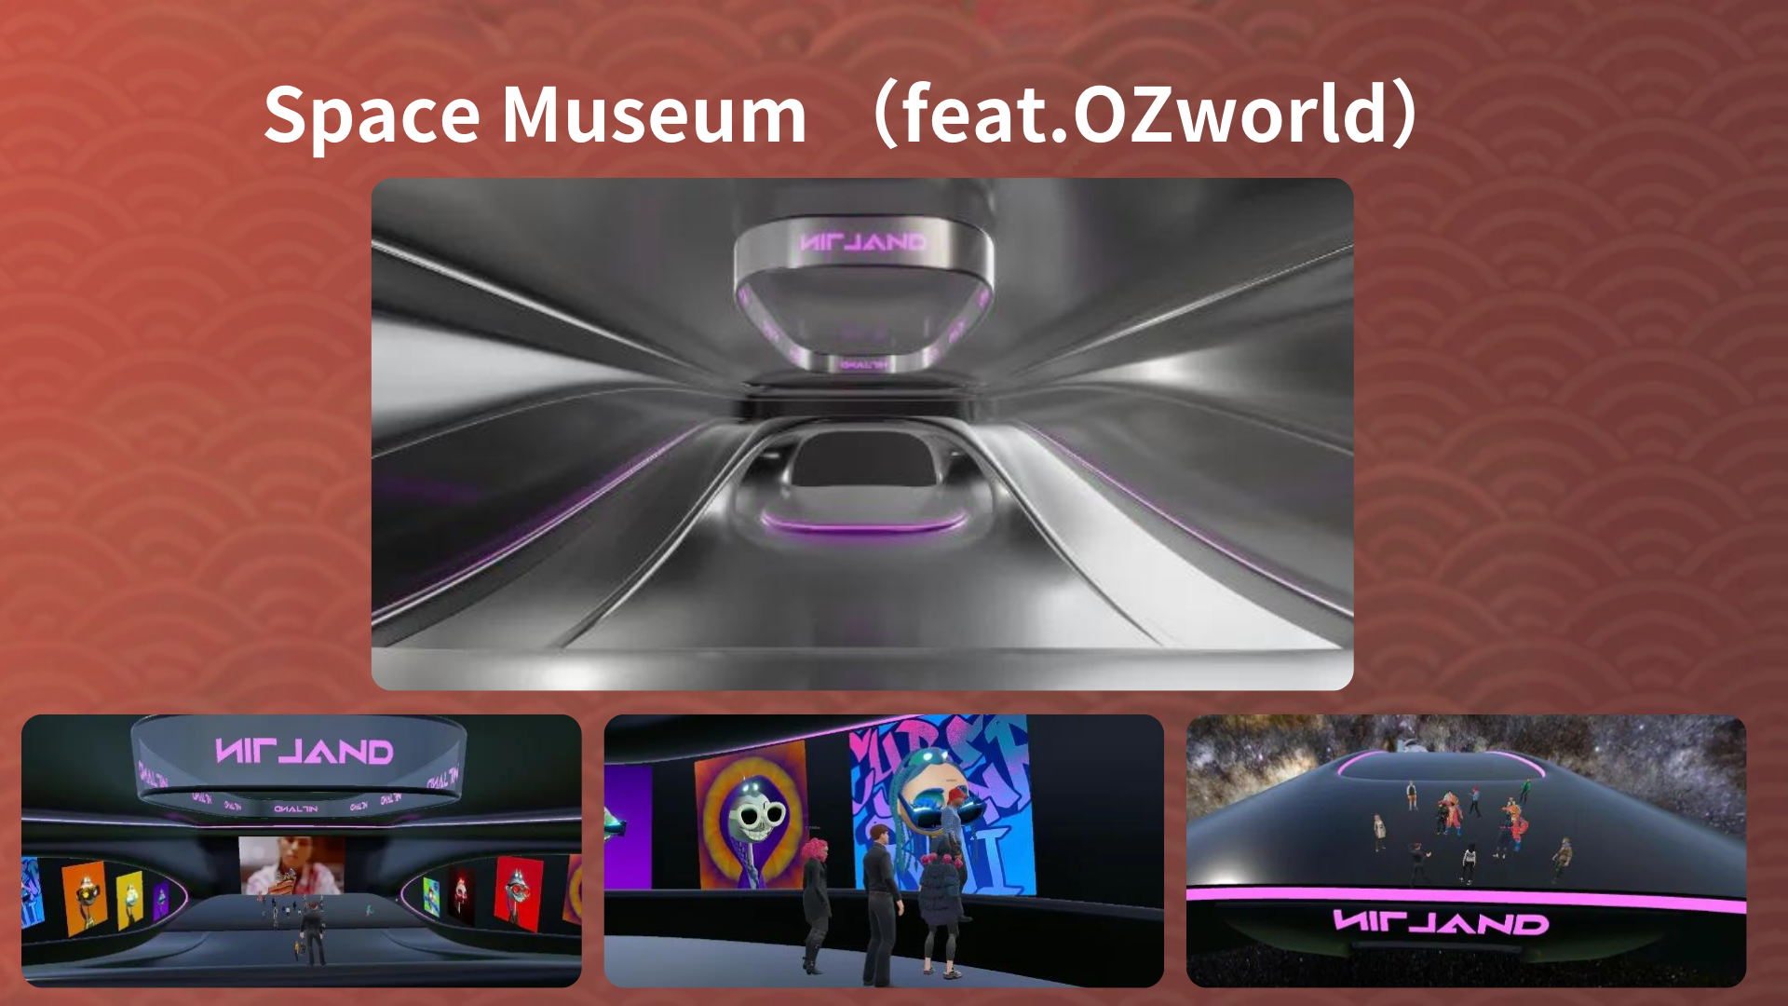
Ngày 5 tháng 11 năm 2022
Đã thực hiện Bộ sưu tập NFT ở Kyoto trong không gian.Đã mở địa điểm siêu duỗi phù hợp với bộ sưu tập NFT ở Kyoto như một bảo tàng chuyển hóa được bọc trong văn hóa Nhật Bản
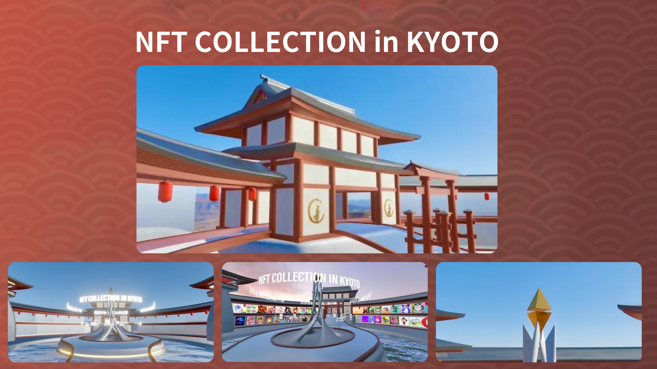
2022.11.12
AI Uehara sinh nhật Metaverse được thực hiện trong không gian.Để kỷ niệm sinh nhật của Ai Uehara (@ai_uehara_ex), người hâm mộ của cô đã tập trung tại Metabath và tổ chức một sự kiện để kỷ niệm ngày đặc biệt.
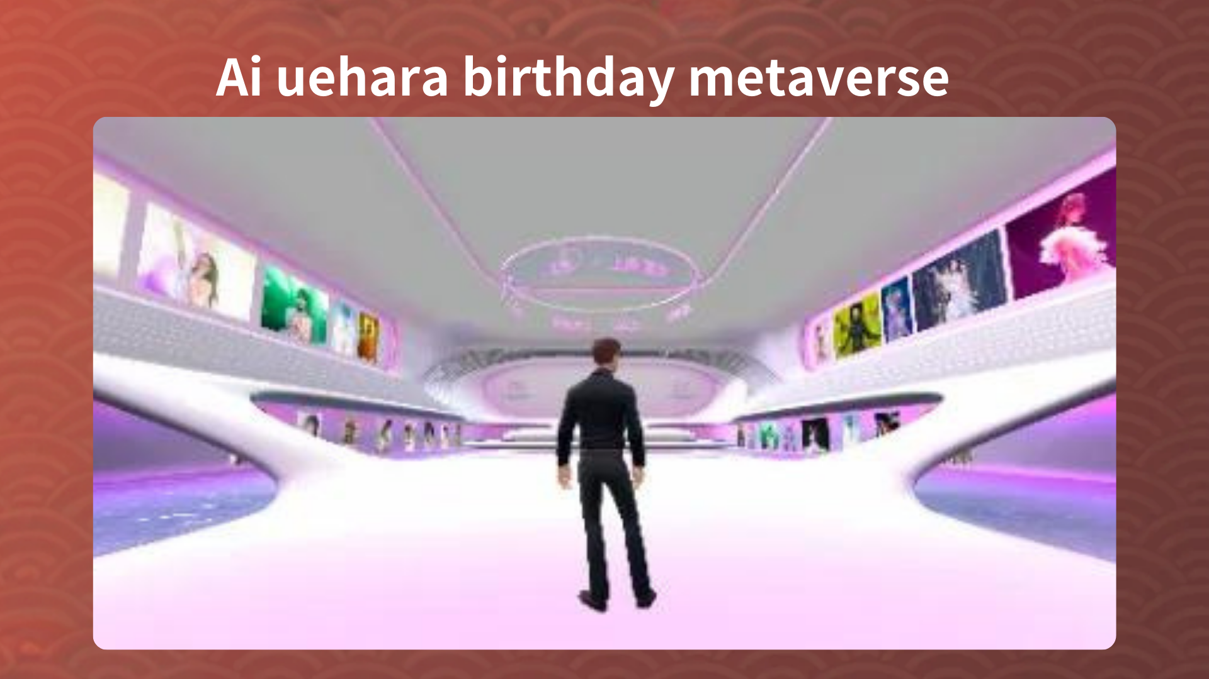
Ngày 1 tháng 1 năm 2023
Metaverse Hatsumode được tổ chức trong không gian.Đó là một sự kiện sáng tạo để kỷ niệm sự khởi đầu của năm mới trong một siêu nhân.Những người tham gia từ khắp nơi trên thế giới đã tôn vinh sự xuất hiện của năm mới trong các chuyển hóa và trải nghiệm mối liên hệ với hình thức cộng đồng mới mang lại công nghệ kỹ thuật số.
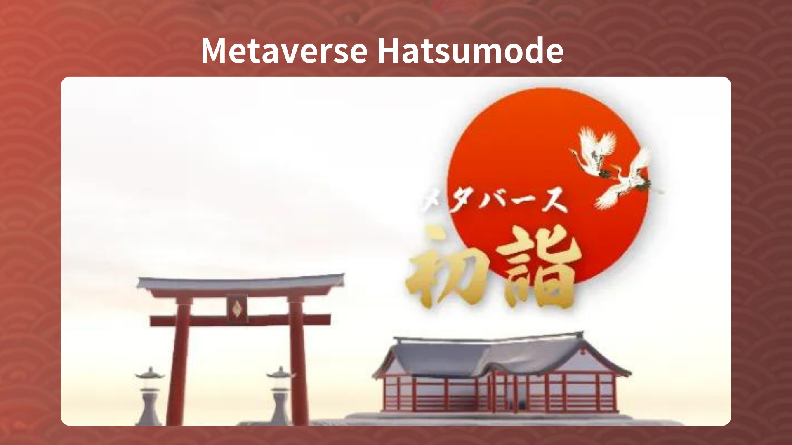
Thông tin về Metaverse
Bạn có thể truy cập vào địa điểm sự kiện đã được tổ chức cho đến nay thông qua liên kết dưới đây.Hãy chắc chắn bước vào không gian metaose và trải nghiệm trực tiếp sự hấp dẫn của nó.
https://japandao.jp/6
* Nhấp vào "decentraland" hoặc "không gian" tại mỗi sự kiện để truy cập vào địa điểm chuyển hóa.
Thông báo tiếp theo: Phần 4 -Giới thiệu dự án-
Lần tới, trong Phần 4, sẽ là kết thúc của bộ truyện, chúng tôi sẽ cẩn thận giới thiệu các dự án hấp dẫn của Nhật Bản DAO một.Hãy tận hưởng nó!
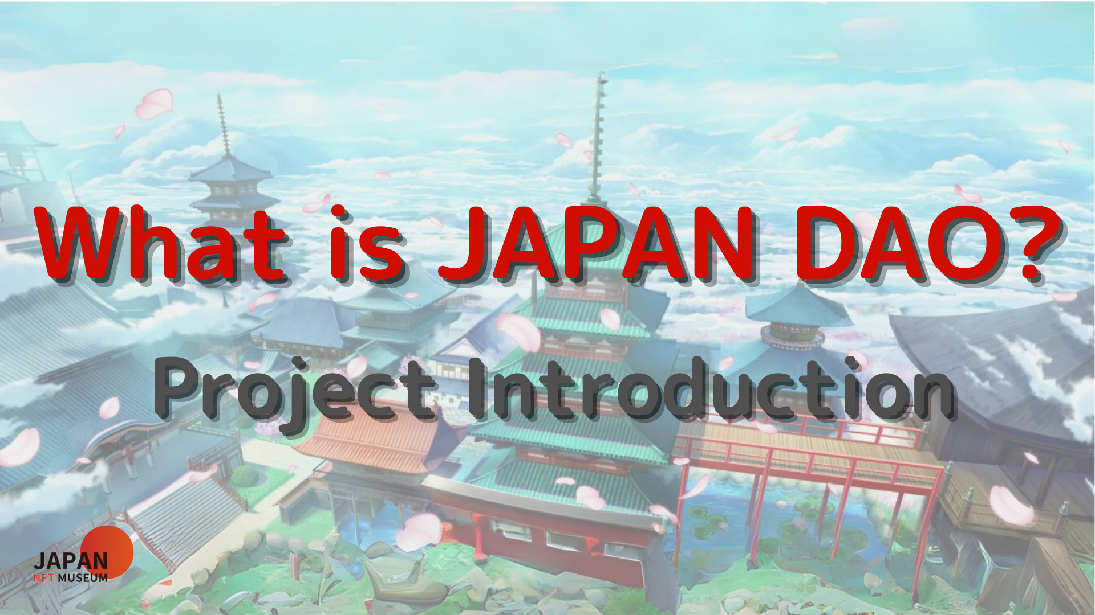
bản tóm tắt
Trong tạp chí Japandao này, chúng tôi đã giới thiệu cách Nhật Bản DAO đã triển khai nó trong không gian Metahabas.Chúng tôi đã mở nhiều địa điểm meta -japan khác nhau như sân vận động NFT, Bảo tàng không gian và Bộ sưu tập NFT ở Kyoto.Tại các địa điểm này, chúng tôi tổ chức các sự kiện sáng tạo như triển lãm và Meta Spring Hatsumode, chẳng hạn như các tác phẩm của người sáng tạo.
Sự phát triển siêu truyện của Nhật Bản Dao đã khám phá những trải nghiệm văn hóa mới thông qua sự hợp nhất của nghệ thuật và công nghệ.
Nếu bạn quan tâm đến Nhật Bản DAO, vui lòng theo dõi tài khoản X chính thức với "Tạp chí Nhật Bản DAO".
Tài khoản chính thức x: https: //twitter.com/japannftmuseum
Discord chính thức: https://discord.com/invite/japandao
Instagram chính thức: https: //www.instagram.com/japannftmuseum/
Nếu bạn thích bài viết này, tại sao bạn không ủng hộ tôi?

